Конспект урока
По окружающему миру
Проведенного в 1 «а» классе
МБОУ СОШ №8 г. Выборга
Учителем начальных классов
Капустиной Татьяной Николаевной

Тема урока: Что такое зоопарк?
Место урока в программе «Окружающего мира»:
Урок «Что такое зоопарк» является обобщающим уроком по теме «Группы животных».
Этому уроку предшествовали следующие: «Кто такие насекомые и рыбы», «Кто такие птицы и звери».
Цель: Познакомить детей с зоопарком, как местом общения людей с животными; обобщить знания по теме «Группы животных».
Задачи:
воспитательные | развивающие | образовательные
Формирование активной жизненной позиции.  Развитие личностных качеств. | Развитие интереса.  Развитие внимания.  Развитие речи | Показать, что для животных в зоопарке необходимо создавать достойные условия жизни;  Учить детей устанавливать связь между образом жизни животного и особенностями его содержания;  Познакомить и обсудить правила поведения в зоопарке.  Формирование межпредметных умений (ОУУН)  Формирование предметных умений.  Усвоение предметных знаний
Формирование собственной точки зрения  Формирование собственных способов действий | Развитие интереса к предмету и познавательного интереса через показ важности и полезности информации для каждого.  Концентрации,  переключаемостимобильности  Развитие умений грамотно формулировать мысли, обогащать словарный запас | Развитие умений:  выделять по общности признаков,  выполнять обобщение,  выполнять умозаключения  Самоконтроля и взаимопроверки  Формирование умений составлять небольшие рассказы, связно выражать мысли  Знакомство детей с разнообразием животных
Планируемые достижения учащихся: научиться объяснять, что такое зоопарк (место, где содержат животных, чтобы люди могли с ними общаться и больше о них узнать); закрепить знания по теме «Группы животных».
Оборудование: Компьютер, проектор, экран.
Наглядные пособия: индивидуальные карточки, презентация с кроссвордом и изображения животных и птиц, карта зоопарка; учебник, тетрадь А.А. Плешаков "Мир вокруг нас"1 класс.

Ход урока:
1. Организационный момент.
У: - Встаньте ровненько, настройтесь на работу, садитесь.
2. Повторение пройденного материала.
2.1.Работа по карточкам. «Кто лишний?» (4 чел.)
У: -Сегодня на урок к нам пришли Муравей и Черепаха. Давайте, послушаем, о чем они говорят.
Слайд №1 (Муравей и Черепаха)
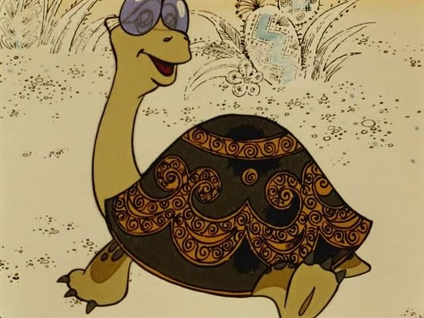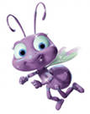
(М: - Знакомясь с разными животными, я приобрел много интересных друзей. Вот бы собрать их и поселить в одном месте. Но это невозможно: рыбам нужна вода, зверям нужен лес…
Ч: - Люди придумали такое место. И вы его узнаете, когда угадаете этот кроссворд.)
Слайд №2 (Кроссворд)
2.2.Работа с кроссвордом.
 |  |  | з | а | я | ц |  |  | 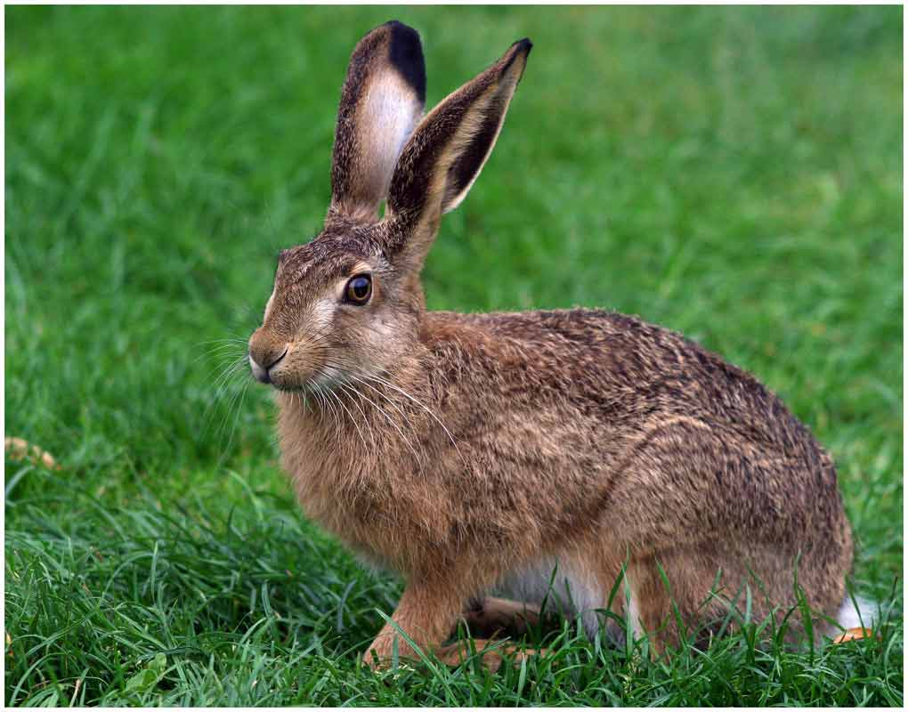
 | е | н | о | т |  |  |  |  | 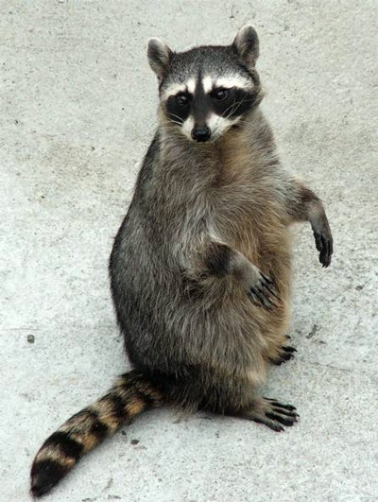
 |  | к | о | ш | к | а |  |  | 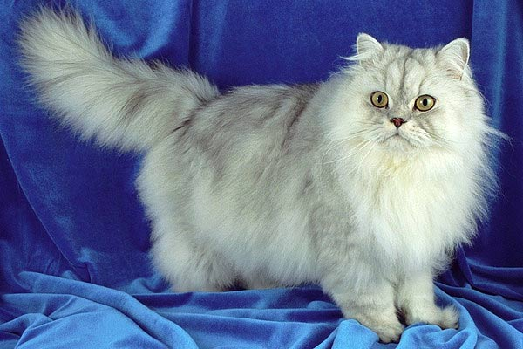
 |  |  | п | а | в | л | и | н | 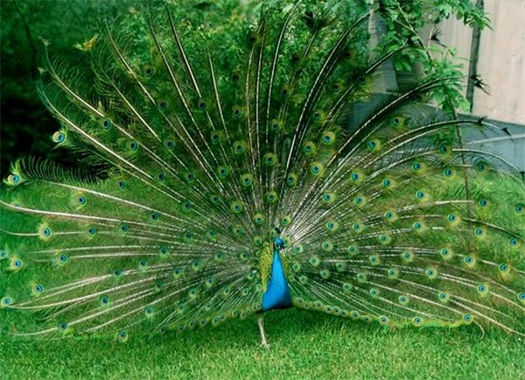
ж | и | р | а | ф |  |  |  |  | 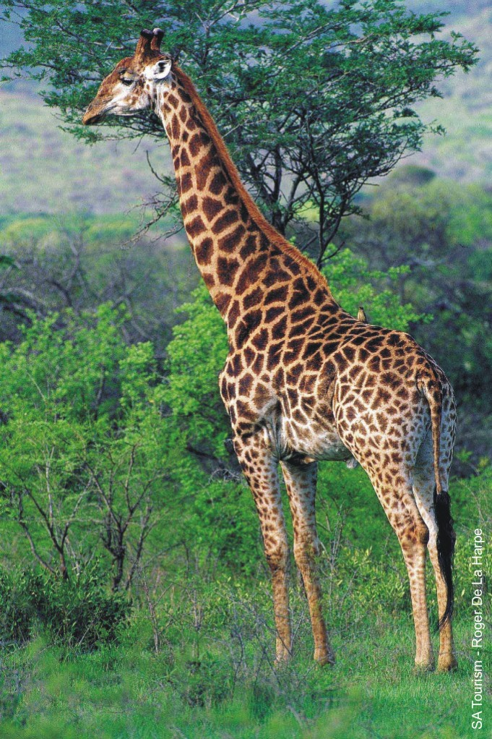
т | и | г | р |  |  |  |  |  | 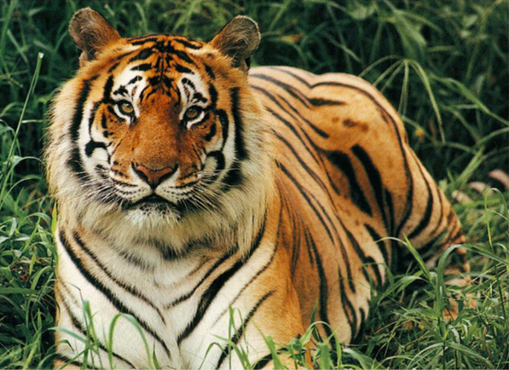
б | е | л | к | а |  |  |  |  | 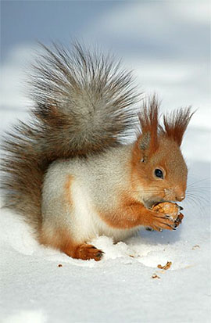
1. В гору бегом с горы кувырком?
2. Некрупный зверь с густым мехом, похожий на собаку?
3. Мордочка усатая, шубка полосатая, часто умывается, но с водой не знается?
4. Распустила хвост жар-птица, он горит и золотится. Из заморских к нам долин этот хвост принес…
5. Он ходит, голову задрав, не потому, что важный граф, не потому, что гордый нрав, а потому, что он …
6. Большой, полосатый хищник?
7. Зверька узнаешь ты легко
По двум таким приметам:
Он в шубке серенькой зимой
И в рыжей шубке летом.
У : - Посмотрите на изображения и скажите кто лишний?
- Почему? Объясните?
- Ребята у нас работали на карточках, где определяли лишнее слово. Сдайте карточки.
- Мы повторили с вами кто такие животные, птицы.
- Так куда же человек поселил некоторых из них?
3. Изучение нового материала.
3.1.Знакомство с зоопарком.
Слайд №3 (Зоопарк)
( М: - А что такое зоопарк? Я там ни разу еще не был.
Ч: - Давай спросим у ребят, что такое зоопарк? )
Слайд №4 (Зоопарк)
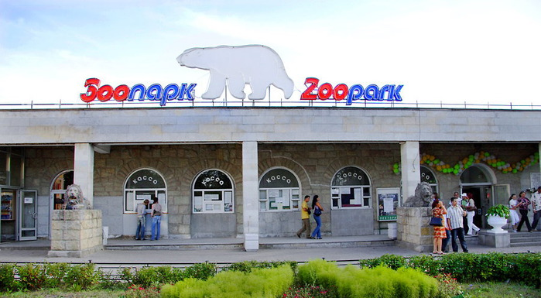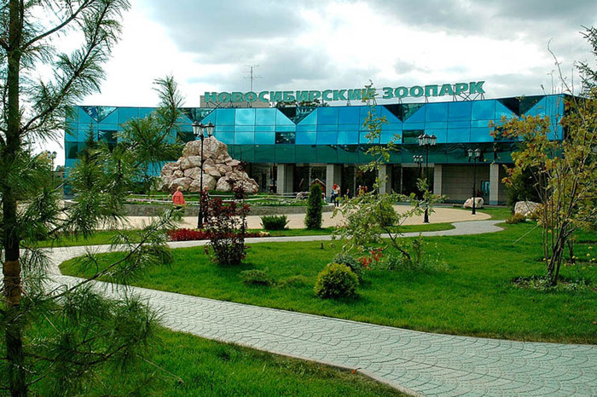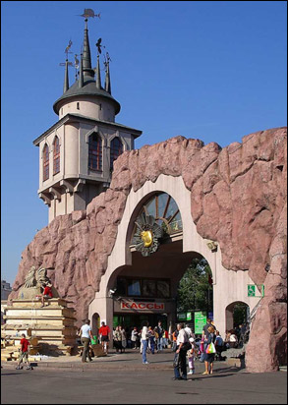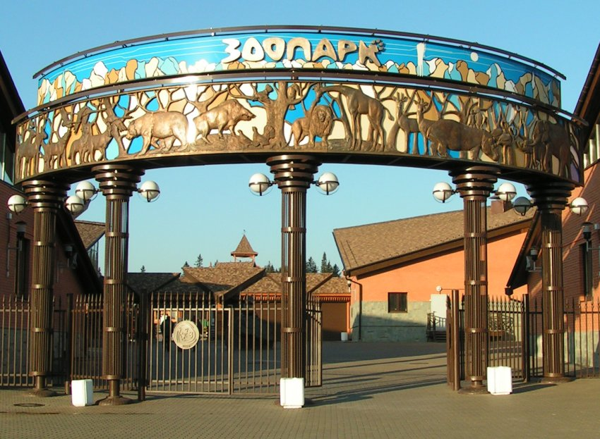
* Индивидуальные сообщения
У: - Ребята познакомят нас с понятием зоопарк и с тем, какие условия созданы для животных в зоопарке.
Приходько Денис. Зоопарк – это сокращенное название зоологического парка, где в неволе содержат диких животных с целью их показа, изучения, сохранения, размножения. Это музей живой природы, в котором мы можем увидеть представителей живого мира всей планеты.
Макурова Мария. В зоопарке создаются условия, соответствующие естественным условиям обитания животных. Зоопарк – это научное учреждение, в котором изучают поведение, образ жизни, способ питания, рост и развитие детенышей животных. Размещая их, специалисты решают задачу: как создать благоприятные условия для жизни. Ведь нельзя, например, поселить рядом лис и журавлей, волков и коз.
У.: - В зоопарке проводится большая работа по охране природы. В больших зоопарках ведутся исследования и разработки, направленные на сохранение видов в природных условиях. Зоопарки знакомят нас с жизнью дикой природы. Бывает, что в зоопарках появляются детеныши, за которыми ежедневно ведется наблюдение. Часто животные отказываются кормить своих малышей. Тогда работники зоопарка находят им приемных родителей или выхаживают сами.
У: - Кто из вас ребята, был в зоопарке?
- Сегодня с утра пришло письмо от сотрудника зоопарка. Давайте его прочитаем:
Слайд №5(Письмо)
( « Здравствуйте ребята! Пишет Вам сотрудник зоопарка. Нам привезли много замечательных животных из разных стран мира. Их поселили не в тесных клетках, а в просторных вольерах. Люди постарались, чтобы животные чувствовали себя как дома. Но в суете некоторые из них потерялись. Помогите их найти!»
- А вот и карта, по которой мы сможем найти пропавших зверей.
Слайд №6 (Карта)
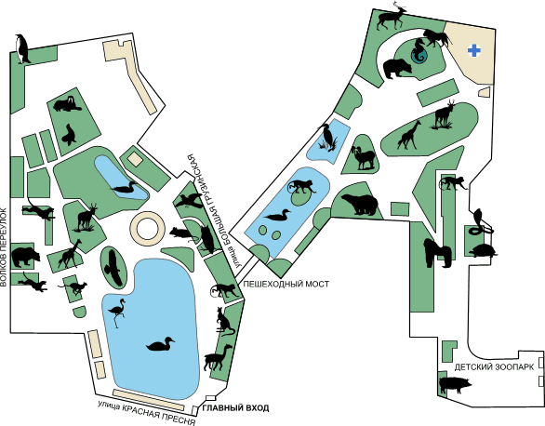
- Посмотрите на карту, кого мы можем здесь увидеть:
Правда, дети, я хорош?
На большой мешок похож.
На морях в былые годы
Обгонял я пароходы.
А теперь я здесь в саду
Тихо плаваю в пруду.
Слайд №7 ( пингвин. )
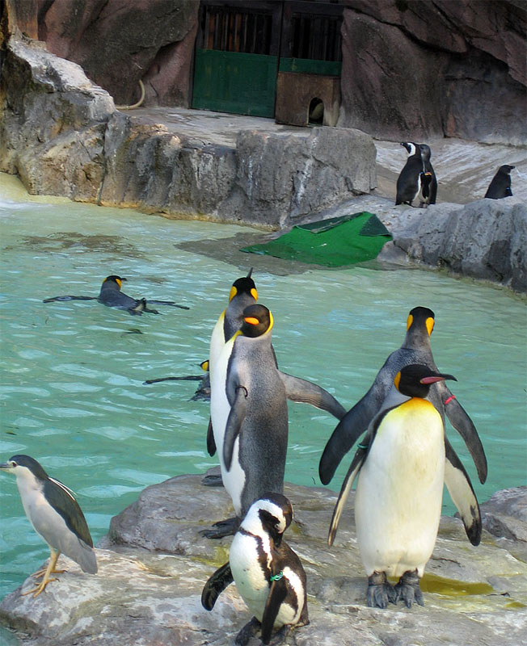
(Ребенок в роли пингвина рассказывает о себе)
Пингвин: Мы живем в Антарктиде, среди льдов. Мое тело покрыто непромокаемым оперением. Толстый слой жира защищает меня от морозов. Хотя я птица, но летать не умею. Зато в воде очень проворный, а крылья мне служат веслами. Мы умеем нырять на несколько десятков метров и выпрыгивать из воды на два метра. Прямо акробат!
У: - молодцы! Первого жителя мы нашли. А в какой вольер мы его поселим?
Д: - Вольер с бассейном?
У: - А каких еще животных можно поселить в вольер с бассейном?
Д: - Морские котики, белый медведь.
Слайд №8 (Морские котики, белый медведь)
У: - Смотрим дальше. Кто мог здесь спрятаться?
Приплыл по океану
Из Африки матрос.
Он в ящике забавное
Животное привез.
Д: - Мартышка, обезьяна..
Слайд № 9 (Шимпанзе)
(Ребенок в роли шимпанзе рассказывает о себе)

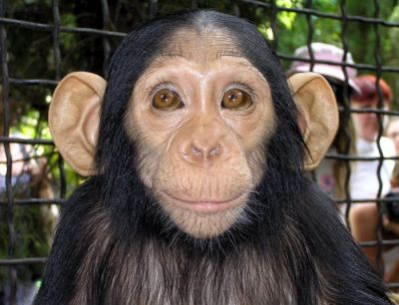
Ш: - Я обезьяна, которая живет в Африке. Я шимпанзе. У меня длинные руки и короткие ноги. Передвигаемся мы на четвереньках. Тело покрыто длинными, темными волосами. Умеем строить гнезда, разбивать камнями орехи, охотиться. Мы, детеныши, иногда шалим, совсем как дети. Хотите со мной пошалить?
Физкультминутка:
Лучшие качели - (раскачивают руками)
Гибкие лианы.
Это с колыбели (взмахивают руками)
Знают обезьяны.
Кто весь век качается - (прыжки)
Да-да-да,-
Тот не огорчается
Ни-ког-да!
У: - Тихо сели.
- Молодцы! Мы с вами нашли еще одно животное. А как вы думаете называется дом, в котором живут обезьяны в зоопарке?
Д: - Обезьянник
Слайд № 10 (обезьянник)
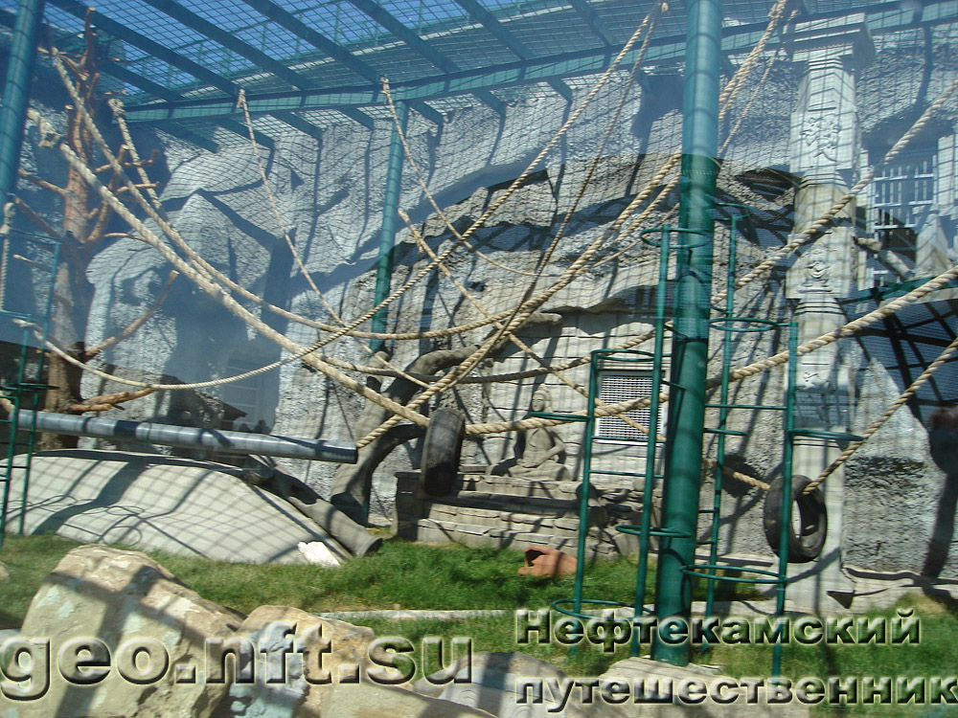
У: - Смотрим дальше. Кто мог здесь спрятаться?
- Неуклюж, космат и худ,
Ходит по песку…
Д: - Верблюд.
Слайд №11 (верблюд)
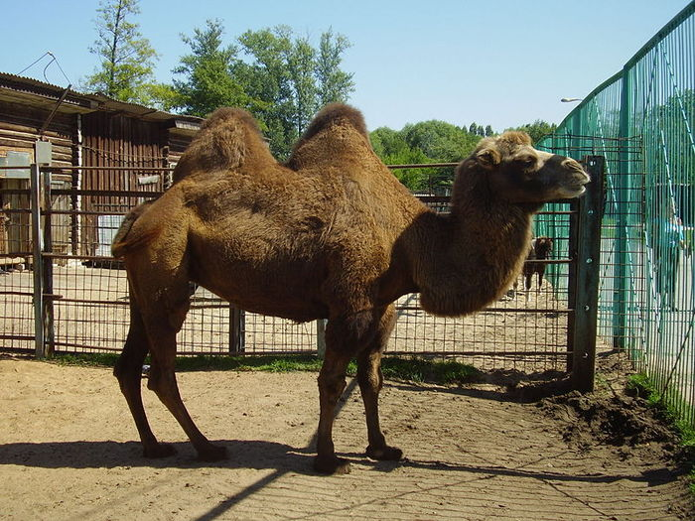
(Ребенок в роли верблюда рассказывает о себе)
В: - Я живу в пустыне. Ходить по песку мне помогают мозолистые подушечки на ногах. Длинные, густые ресницы защищают глаза от песка. Питаюсь я растениями. Могу несколько суток не есть и не пить, потому что у меня в горбах запасы питательных веществ. Вы можете увидеть меня «КОРАБЛЯ-ПУСТЫНИ» в зоопарке. Только не дразните, а то рассержусь и плюну.
У: - Почему верблюда называют «кораблем пустыни»?
- Какой вольер нужен для верблюда?
- Продолжаем поиски наших животных.
- Я – птенчик молодой,
Заносчивый и гордый.
Когда сержусь, я бью ногой
Мозолистой и твердой.
Когда пугаюсь, я бегу,
Вытягивая шею.
А вот летать я не могу
И петь я не умею.
Д: - Страус.
Слайд № 12 (Страус, Эму)
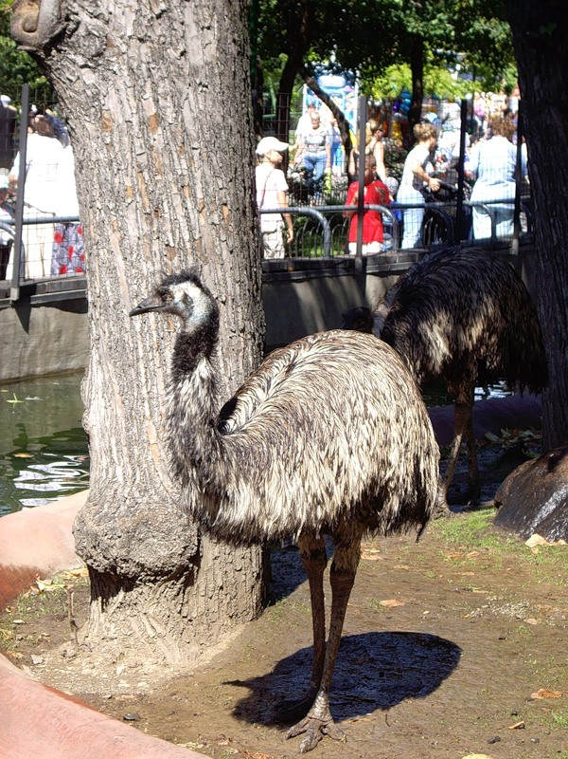
(Ребенок в роли эму рассказывает о себе)
С: - Я - Эму, птица внешне похожая на страуса, но шея и ноги ниже, а окраска оперения коричневая. Я не умею летать, зато быстро бегаю. Однажды в Австралии Эму стали вытаптывать пшеничные поля, и фермеры обратились к своему правительству за помощью. Против птиц были высланы военные. Солдаты гонялись за Эму целый месяц. Пришлось просто огородить поля проволокой.
У: - Какую птицу мы нашли? Куда мы ее поселим?
- Нам осталось найти последнее животное.
- Посмотрите, кто это спрятался за камнем?
- Южное солнце высушивало добела камни на дне оврага, а по ним быстро, будто боясь обжечь лапки, бегали зеленые…
Д: - Ящерицы.
Слайд №12 (Ящерица)
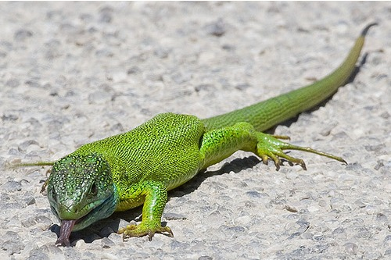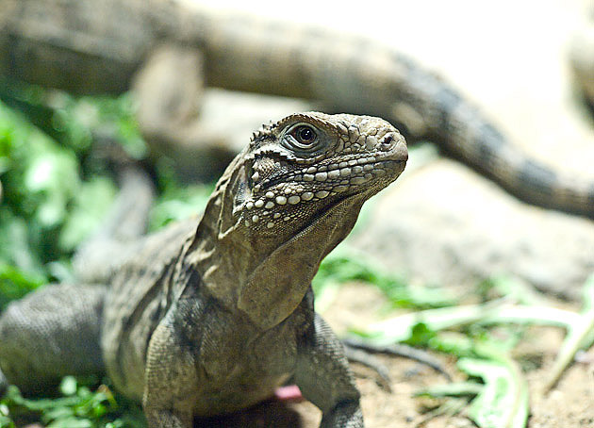
(Ребенок в роли ящерицы рассказывает о себе)
Я: - Я бываю зеленого или серого цвета. У меня хрупкий хвостик, на лапках по пять пальцев с коготками. Я умею быстро ползать, лазать, плавать. Весь день я охочусь за насекомыми. Холод и дождь я не люблю. В такую погоду я забираюсь в норку и сижу там неделями сонная и вялая.
У: - А в зоопарке ящериц, змей, лягушек, содержат в специальном помещении – ТЕРРАРИУМЕ.
Слайд №13 (Террариум)
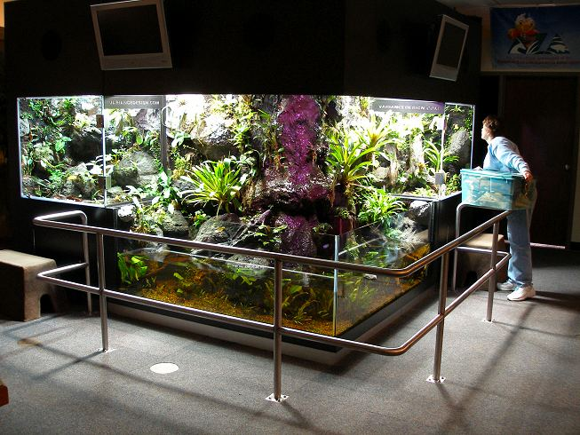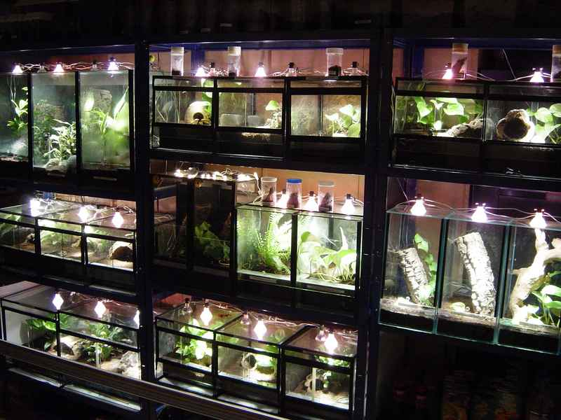
3.2. Закрепление нового материала
Игра-викторина
- Что такое зоопарк? (место, где содержат животных, чтобы люди могли с ними общаться и больше о них узнать)
- Какую птицу привезли в зоопарк из Антарктиды? (пингвина)
- Для каких животных строят вольеры с лианами? ( обезьяны)
- Как называется такой вольер? (обезьянник)
- Каких животных называют «Кораблями пустыни»? (верблюдов)
- Почему верблюд может долго обходиться без воды? (горб – запас веществ)
- Каких животных содержат в террариуме? (ящерицы, змеи, лягушки)
У: - Какие вы молодцы! Нашли всех животных и птиц, ответили на вопросы викторины.

4. Работа с учебником.
У: - И теперь , Муравей и Черепаха приглашают вас посетить Московский зоопарк на странице 28 в учебнике.
- Рассмотрите вход в зоопарк. На что он похож?
- Прочитайте сообщение сотрудника зоопарка.
- Давайте посмотрим, каких еще животных привезли в зоопарк.
- Что вы знаете о белом медведе?
- А кто знает, почему у фламинго розовые перышки? ( питается определенным видом рачков..)
- Почему журавля назвали Венценосным?
- Как называется эта пятнистая кошка?
Д: - Гепард.
У: - Что вы о нем знаете?
- Давайте прочитаем и ответим на вопросы Мудрой Черепахи на стр.29.
- Какие правила поведения нужно соблюдать в зоопарке?
Д: - Не кормить и не дразнить животных, не просовывать руки и не перелезать через ограду …
Слайд №14 (Правила поведения в зоопарке)

5. Работа в тетрадях.
У: - Откройте тетради на стр. , посмотрите на задание. Вы видите животных и их домики. Найдите каждому животному свой дом.

6. Итог урока.
У: - Назовите животных, птиц, которые живут в зоопарке?
- Для чего человек создал зоопарк?
- Как нужно вести себя в зоопарке?
- Нарисуйте дома животное, которое вам больше всего понравилось.

Самоанализ интегрированного урока
Всё более широкое внедрение ИКТ в учебно-воспитательный процесс показывает интерес к нему со стороны педагогов. Это обосновано следующими факторами: красочность и наглядность информации, эстетичность подачи материала ,расширение горизонтов получения дополнительной информации, в том числе готовых электронных пособий, экономия времени урока ,возможность разнообразия подачи информации, удобство размножения раздаточного материала . Все эти факторы, несомненно, способствуют повышению эффективности урока. Для развития познавательного интереса учащихся урок спроектирован и проводится с помощью компьютерной техники.
Урок рассчитан на разноуровневый состав класса. Данный урок способствует формированию и развитию общеучебных умений и навыков. Специфика предмета определяет структуру урока окружающего мира, которая наиболее полно реализует требования программы, поэтому очень важно в начале урока создать условия для мотивации. На этом этапе создана проблемная ситуация. Данный урок является 16 уроком в разделе «Что и кто?». Эта тема является логическим продолжением предыдущего материала и тесно связана с последующими уроками. Она воспринимается учащимися несложно, т.к. восприятие и осмысление материала основано на субъективном опыте учащихся: самостоятельная работа, работа с классом. Материал дается не полностью в готовом виде, прорабатывается учениками самостоятельно. Я только помогаю им в этом. При планировании были учтены индивидуальные психологические особенности детей. Высокий интерес к изучению данного предмета, развитие на достаточном уровне и общеучебные умения и навыки, полученные учениками на данный момент, хорошие потенциальные возможности к овладению темой (например: развитие интеллектуального мышления, стремление к самостоятельному высказыванию), мотивация, которая стимулировалась формой урока. Разнообразие используемых на уроке активных методов (словесные, использование компьютерных слайдов, беседа, наглядные слайд –шоу, практические, выполнение тестовых заданий, работа с учебником и др.) способствуют включенности в работу учащихся с различными видами восприятия и позволяет учащимся лучше усвоить новый материал. Возрастные особенности учащихся предполагают соблюдение принципов занимательности, доступности, наглядности материала. Тип урока – знакомство с новым материалом. На предыдущих уроках учащиеся получили знания, которые были использованы на этом уроке. Урок построен в соответствии с программными требованиями. Несомненно, материал данного урока будет использован в дальнейшем для обобщения этого раздела и в жизни в целом. Знания, которые получат дети на уроках окружающего мира, подготовят эрудированного школьника. Для решения поставленных задач к уроку я, опиралась на знания учащихся. Содержание беседы позволило учащимся узнать как можно больше о животных, о разнообразии животного мира, о местах обитания, о том, что некоторые животные занесены в Красную книгу, почему нужно бережно относиться к природе.
К уроку поставлены следующие задачи: Образовательные: создать условия для расширения и углубления знаний о животных, которые находятся под защитой человека ;Развивающие: создать условия для развития умений грамотно формулировать мысли, выражать правильно построенными предложениями; создать условия для развития интереса к предмету ,воспитывать коммуникативную культуру; Воспитательная: воспитывать в детях бережное отношение к животным. Структура урока полностью соответствует логике проведения заявленного типа урока, т.к. моей основной организационной задачей являлось создание условий для восприятия, осмысления и первичного закрепления нового материала. На мой взгляд, такие условия были созданы. При подготовке к уроку использовался учебник А.А. Плешакова «Мир вокруг нас» 1 класс, тетрадь на печатной основе и тесты. Всё это входит в учебно-методический комплект для 1 класса.
Большая и целенаправленная работа проводилась по страницам учебника при восприятии нового материала, при закреплении. На этапе «закрепления» была использована «Игра викторина», дети опирались на знания, полученные на уроке, что помогло безошибочно ответить на поставленные вопросы. При подготовке к уроку большую помощь оказали родители класса и сами дети. Родители помогли подобрать нужный материал, дети подготовили сообщения о животных. Для активизации мыслительной деятельности учащихся использовала загадки, которые позволили вывести тему и поставить цели урока, каждая отгадка сопровождалась иллюстрацией выполненной на основе программ «Word», «Power Point», входящих в состав офисного пакета «Microsoft Office XP». Применение различных форм организации познавательной деятельности (индивидуальная, фронтальная), различных приемов работы способствовало переключению внимания и как следствие меньшему утомлению учащихся. Уровень самостоятельного мышления школьников, их познавательную активность, уровень усвоения и первичного закрепления нового материала я оцениваю как хороший. На мой взгляд, этот урок послужит толчком, опорой для познавательной дальнейшей деятельности учеников.
Особый аспект на уроке имел здоровье сберегательный эффект: я старалась создать ситуацию психологического комфорта для детей, когда каждый ребенок успешен в своем мнении, он не боится высказаться. На уроке предусмотрены виды деятельности, которые позволяют двигательную активность каждого ребенка. Учащиеся на уроке были активны, внимательны, работоспособны. Я считаю, что выбранная форма организации учебной деятельности школьников была достаточно эффективной. С моей стороны были соблюдены нормы педагогической этики и такта, культуры общения «учитель – ученик» и рефлексия урока показала яркое эмоциональное восприятие нового материала. Считаю, что мне удалось достичь поставленных целей и задач.

